Муниципальное бюджетное общеобразовательное учреждение-
лицей № 10 города Белгорода

Экскурсия «Город Губкин – железорудный край»

Разработала:
Бабаева Наталья Егоровна,
воспитатель группы продленного дня

Г. Белгород, 2013 год

Тема: «Город Губкин – железорудный край»

Цель: развитие у школьников гражданственности, патриотизма, т.е. формирование важнейших духовно-нравственных и социальных ценностей, значимых качеств (любви к своей малой родине, ее населению и их традициям), умений и готовности к их активному проявлению в различных сферах жизни.
Задачи:
- утверждение в сознании и чувствах школьников патриотических ценностей, взглядов и убеждений, уважения к культурному и историческому прошлому России и малой родины, к ее традициям;
- формирование ведущих интегративных качеств личности;
- воспитание гражданской позиции, бережного отношения к памятникам истории, культуры края, сохранение традиций.
Вид экскурсии: обзорная
Продолжительность: 2 часа
Состав экскурсантов: обучающиеся 4 «Б» класса
Объекты показа:
1.) Город Губкин.
2.) Спасо – Преображенский кафедральный собор
3.) Краеведческий музей.
4.) Курская магнитная аномалия.
Словарь: Белгородская область, город Губкин, герб города, собор, икона, фреска, иконостас, распятие, Курская магнитная аномалия, достопримечательность, железная руда, месторождение, горнорудный комплекс.
Предварительная работа.
- Повторить с воспитанниками правила дорожного движения, правила поведения в транспорте, в общественных местах, в храме и музее.
- Провести вводную беседу, осветив вопросы:
- В честь кого город Губкин получил свое название?
- Кто уже побывал в этом городе?
- Что такое аномалия? Назовите примеры аномалий
- Что такое «Курская магнитная аномалия»?
- Где она расположена?
- В чем заключаются особенности Курской магнитной аномалии?
Маршрут экскурсии
- Город Губкин
По историческим меркам город Губкин еще очень молод, в 2010 году он отметил свою 71-ю годовщину со дня образования. Своим появлением он обязан открытию богатейших месторождений железной руды Курской магнитной аномалии.
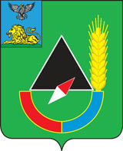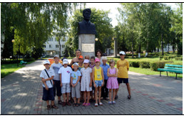
Губкин справедливо называют жемчужиной КМА, ее горнорудной столицей, потому что историю города нельзя отделить от истории развития всего Курско-Белгородского железорудного бассейна.
Город Губкин сегодня - это современный красивый город, один из индустриальных центров Белгородской области с богатыми культурными и духовными традициями, развитой инфраструктурой.
Он является административным центром Губкинского городского округа, общая площадь которого составляет 152 662 га. Население – 120 тыс. чел. Основу экономики территории наряду с горнорудным комплексом формируют такие динамично развивающиеся отрасли как строительство, транспорт, связь, предприятия перерабатывающей промышленности и сельскохозяйственного назначения.

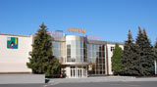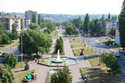
Дворец культуры «Форум» Сквер Лазарева
За последние 14 лет построено и капитально отремонтировано 136 объектов социально-культурной сферы. Это больницы, школы, Дома культуры, спортивные объекты, здания различных учреждений, православные храмы. Многие из них по примененным проектам при строительстве и реконструкции, использованным технологиям, современным материалам и конструкциям, по уровню оснащенности не имеют аналогов в России.
2.) Спасо - Преображенский кафедральный собор
Спасо - Преображенский кафедральный собор — второй по величине в России после храма Христа Спасителя в Москве.

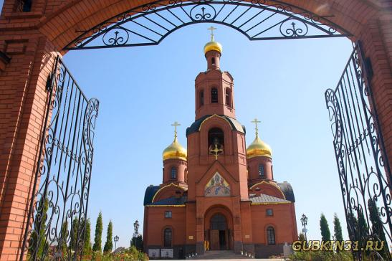

Спасо - Преображенский собор является символом примирения людей разных стран и вероисповеданий, увековечившим в сердцах потомков память о погибших на этой многострадальной земле во время второй мировой войны. Собор представляет собой пяти - купольное здание, образующее в плане форму креста. Высота более 50 м. Одновременно в главном зале храма могут разместиться более 2500 человек.
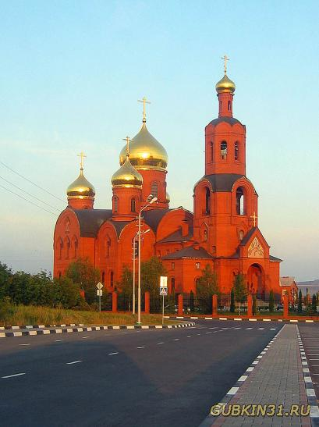
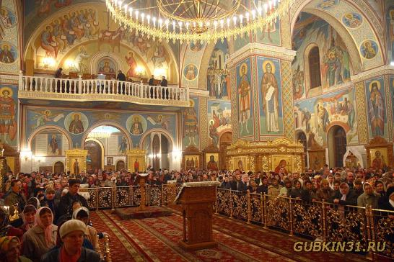

Автор проекта — коллектив архитектурно-художественного центра при Московской Патриархии «Арххрам», (директор А.Н. Оболенский, архитектор В.А. Смуров, главный инженер проекта Е.И. Ивлева). Строился собор с января 1993 года до августа 1996 года. В создании ансамбля Спасо - Преображенского собора приняли участие российские, украинские, белорусские, чешские и греческие специалисты. 29 сентября 1996 года Святейший Патриарх Московский и всея Руси Алексий II совершил освящение Спасо - Преображенского кафедрального собора. Спасо - Преображенский собор — пяти - престольный, в честь Песчанской иконы Божией Матери. В настоящее время интерьер собора дополняется настенной росписью, связанной с земной жизнью Спасителя, Его Божественным Преображением, почитанием Святой Троицы, Божией Матери, событий Ветхого и Нового Завета из жизни святых.
При соборе, по благословению архиепископа Белгородского и Старооскольского Иоанна, с 1997 года открыта воскресная школа, в которой успешно занимаются более 100 учащихся в возрасте от 7 до 15 лет. Основу учебного плана составляют предметы общеобразовательного церковного цикла.
3.) Губкинский краеведческий музей
Начало коллекций Губкинского краеведческого музея было положено в конце 1950-х годов. Главный геолог комбината «КМАруда» Сергей Федорович Борисов начал по крупицам собирать «материальные свидетельства» истории КМА. Его глубокая кропотливая работа позволила в 1962 году открыть «Музей истории КМА» по инициативе руководства НИИКМА им. Шевякова. В 1975 году экспозицию музея разместили в здание по адресу город Губкин, ул. Кирова, д.1. В 1993 году музей был преобразован в краеведческий. Появились залы этнографии, природы родного края, боевой славы, выставочный зал.
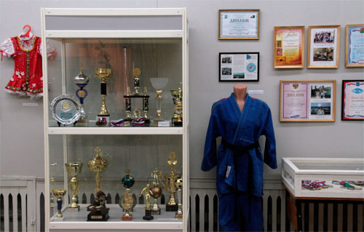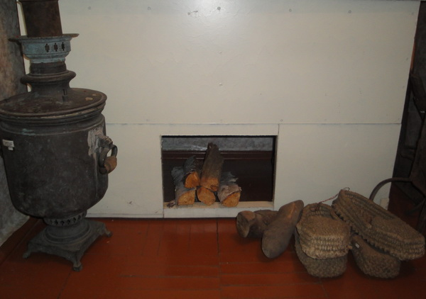
В 1995 году открыт филиал – музей В. Ф. Раевского в селе Богословка Губкинского района. Все годы неизмененным был высокий интерес губкинцев к историческому прошлому города, к истории его создания и становления.
4.) Курская магнитная аномалия
Магнитные аномалии — области на поверхности Земли, в которых значение и направление вектора магнитного поля Земли существенно отличается от нормальных значений геомагнитного поля. Напряженность аномального поля в некоторых местах Курской магнитной аномалии в 2-3 раза превышает напряженность нормального поля.
Недалеко от деревни Кочетовка был обнаружен третий магнитный полюс, нигде на поверхности Земли ничего подобного не найдено до сих пор.
Не зря зовут Белгородскую землю железной. Под толстым слоем различных пород запрятан в ее недрах клад богатой железной руды. Её разработки ведутся в Губкине и Старом Осколе открытым способом, т.к. находится она почти на поверхности.
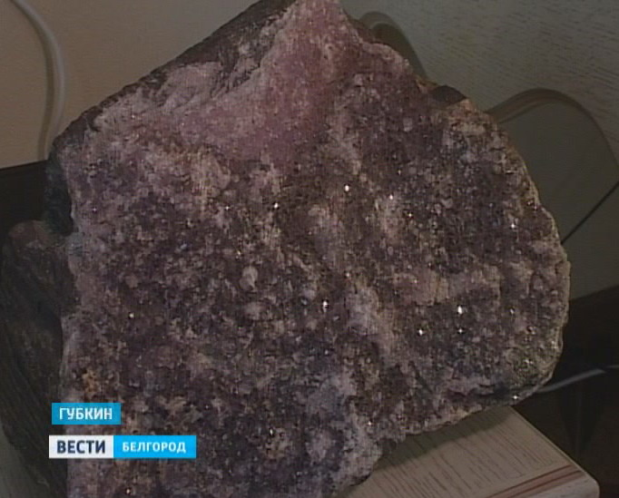
Курская магнитная аномалия (КМА) — самый мощный в мире железорудный бассейн. Крупнейший по запасам железа район в мире, по разведанным запасам богатых руд (около 30 млрд т.) уступает лишь перспективному боливийскому Эль Мутун (около 40 млрд т.) и расположен в пределах Курской, Белгородской и Орловской областей.
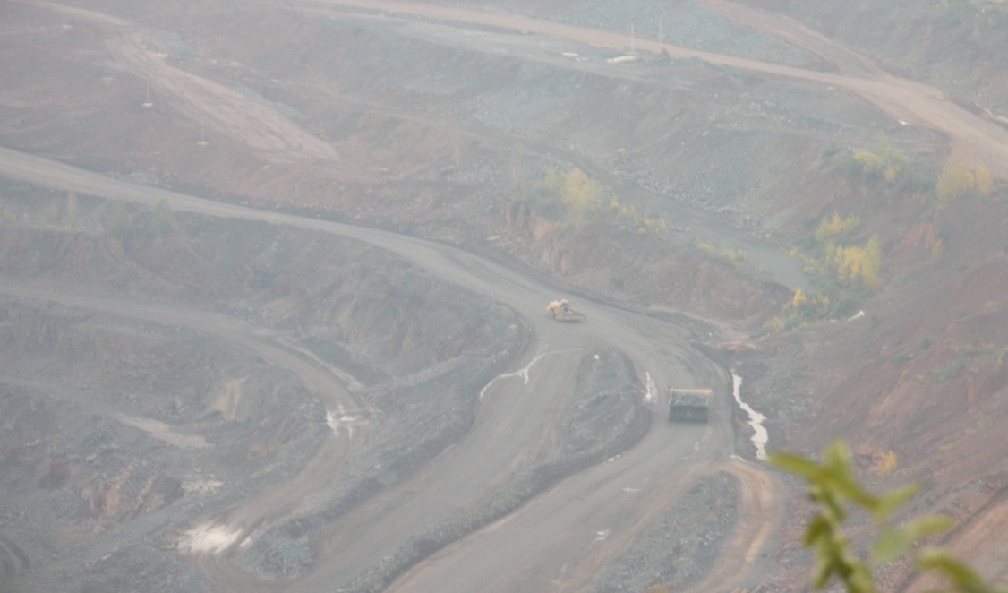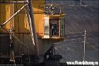
В настоящее время границы простирания залежей железных руд КМА охватывают площадь размером свыше 160 тыс. км², захватывая территории девяти областей Центра и Юга страны. Перспективные запасы богатых железных руд уникального бассейна составляют многие миллиарды тонн, а железистых кварцитов — практически неисчерпаемы. Месторождения разрабатываются открытым (Стойленское, Лебединское, Михайловское) и подземным (Коробковское) способами.
Крупнейшее предприятие — открытое акционерное общество «Лебединский горно-обогатительный комбинат (ГОК)»: максимальная ширина карьера Лебединского ГОКа — 5 км, максимальная глубина — 600 м. Карьер дважды внесен в Книгу рекордов Гиннеса.
Помимо железной руды, богатство Центрально-Чернозёмного района составляют земельные ресурсы — чернозёмы с содержанием гумуса от 5 до 12 %. Добыча руды открытым способом приводит к сокращению их площадей.

Краткая историческая справка.
Первые свидетельства о курских железных рудах относятся к началу XVIII века. Магнитная аномалия в районе города Курск открыта в 1783г.
П. Б. Иноходцевым при составлении карт Генерального межевания. Большая работа по исследованию КМА проведена профессором Московского университета Э. Е. Лейстом. Железистые кварциты вскрыты скважинами в 1923-1931гг. возле г. Щигры и посёлка Тим Курской обл. в результате работ «Особой комиссии по изучению КМА», начатых по указанию В.И.Ленина, под рук. П. П. Лазарева и И. М. Губкина, а первые образцы железной руды были добыты 7 апреля 1923 г. Самые богатые железные руды были обнаружены в 1931г. вблизи сёл Коробково и Салтыково (ныне г. Губкин).

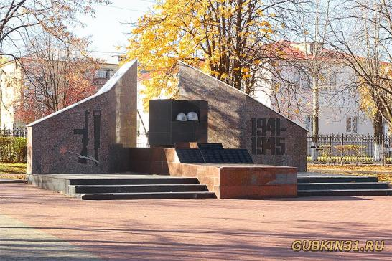
Памятник работникам КМАстроя
В сентябре 1931 года была заложена первая разведочно-эксплуатационная шахта КМА, а рядом вырос населенный пункт, который в 1939 году Указом Президиума Верховного Совета РСФСР был отнесен к категории рабочих поселков и назван в честь академика И. М. Губкина, 19 лет руководившего изыскательными работами в бассейне КМА. День выхода Указа (19 сентября) и принято считать Днем рождения города.
Дальнейшему промышленному освоению месторождений помешала Великая Отечественная война. Сугубо мирные люди стали солдатами. Из молодого рабочего поселка на фронт ушло около 1900 человек, а всего из района в ряды защитников Родины встали почти 16000 человек, из которых 9685 не вернулось с полей сражений. Безотрадную картину представлял собой после освобождения поселок имени Губкина. Почти до основания были разрушены все здания, затоплена шахта, в полную негодность приведено большинство промышленного и горного оборудования. Но осталось самое ценное - вера людей в скорейшее освоение богатств КМА.
В мае 1953 года на базе шахты КМА и двух фабрик было создано первое в регионе предприятие по добыче и переработке железных руд - комбинат "КМАруда".
23 декабря 1955 года Указом Президиума Верховного Совета РСФСР Губкину был присвоен статус города районного подчинения в Старооскольском районе. 7 марта 1960 года Губкин стал городом областного подчинения. В 1967 году началось строительство Лебединского горно-обогатительного комбината с производительностью 80 миллионов тонн железистых кварцитов в год.
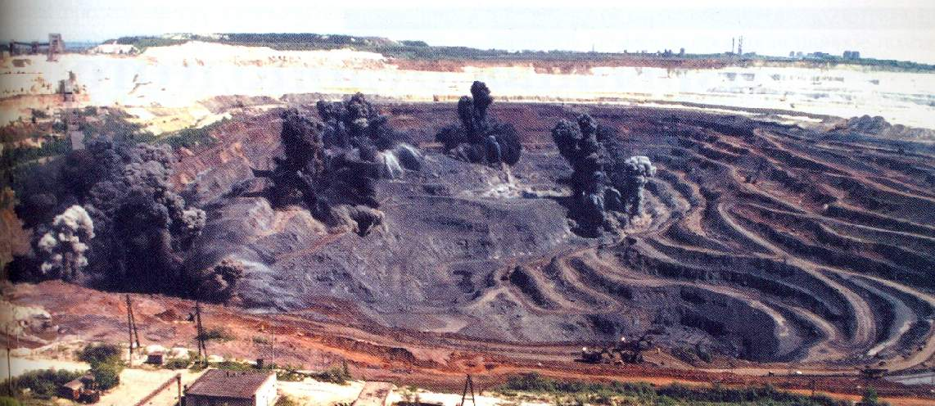
Итог экскурсии: Сегодня на экскурсии мы познакомились с православным храмом – Спасо – Преображенским собором в городе Губкине и одним из удивительных природных явлений - Курской магнитной аномалией.
- Своей экскурсией мы хотели показать, что чистый и прекрасный мир Бога всегда рядом с нами, нужно только не бояться перешагнуть через порог храма, приобщиться к исконным ценностям и духовным идеалам Святой Руси.
- На примере Курской магнитной аномалии мы хотели показать, как человек использует природные ресурсы и преобразует этот мир.
- Ребята, вам понравилась экскурсия? (ответы детей)
- Что нового вы узнали? (ответы детей)
- Что вам больше всего запомнилось? (ответы детей)
